深圳实验学校高中部2016-2017学年度第二学期第二学段考试
高一数学试题
考试时间：120分钟 满分：150分
一、 选择题：本大题共12小题，每小题5分，满分60分．在每小题给出的四个选项中，
有且只有一项符合要求．
（1）下列关于函数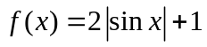的描述正确的是
（A）周期为的奇函数 （B）周期为的偶函数
（C）周期为的奇函数 （D）周期为的偶函数







（2）如图，在正六边形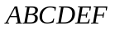中，为其中心，
则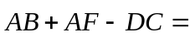
（A） （B）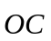
（C）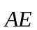 （D）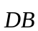
（3）要得到函数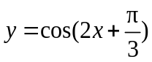的图象，只需将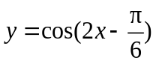
（A）向左平移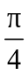个单位 （B）向右平移个单位
（C）向左平移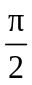个单位 （D）向右平移个单位
（4）已知角终边上一点的坐标为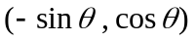，则下列与终边相同的是
（A）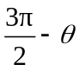 （B）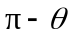 （C）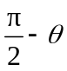 （D）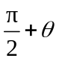
（5）已知点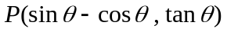在第二象限，则在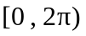内的取值范围是
（A）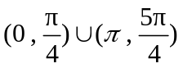 （B）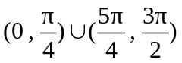
（C）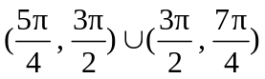 （D）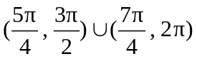
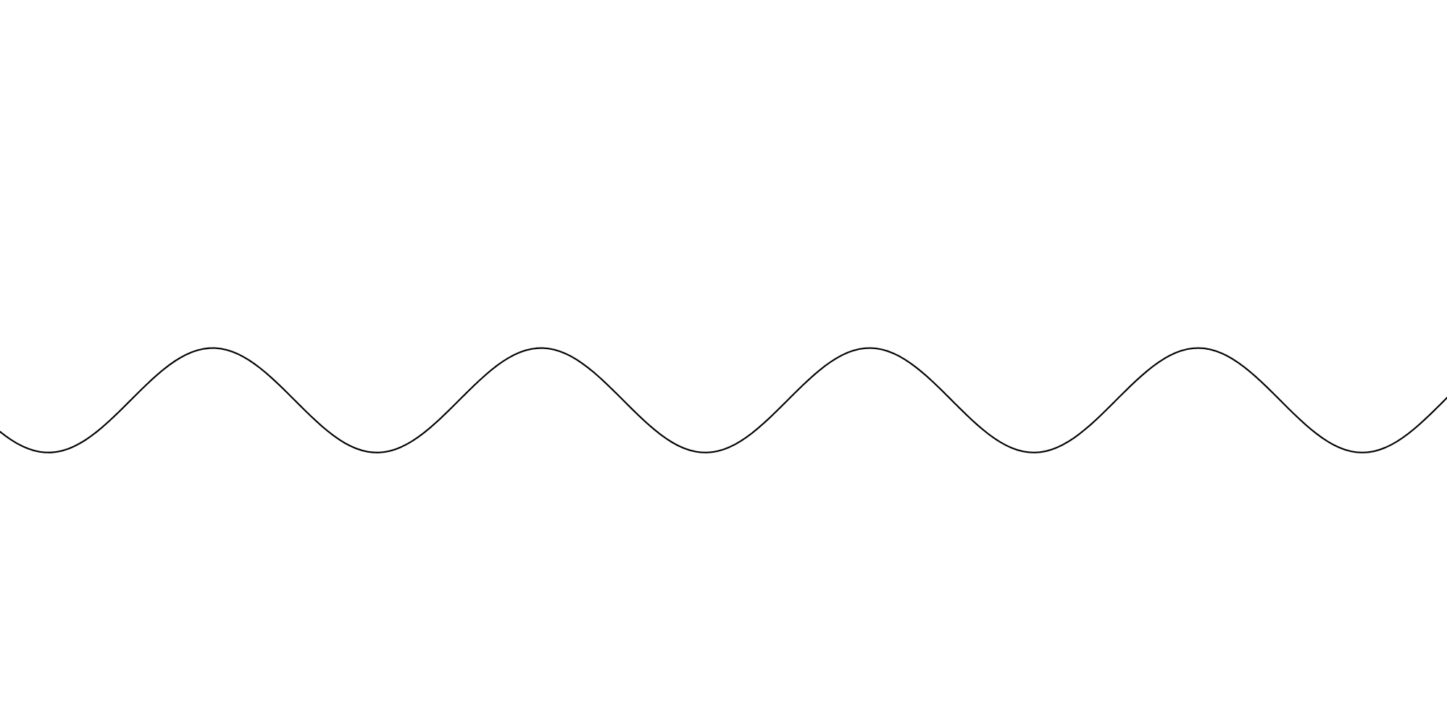
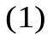
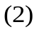
（6）下列可能是函数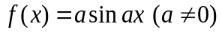的图像的是

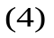
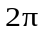
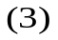

（A）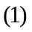 （B）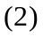 （C）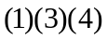 （D）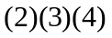
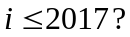
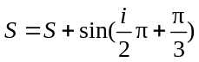
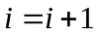
（7）执行下面的程序框图，如果输入的
开始
输入i,S
输入i,S
输出S
结束
是
否
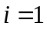，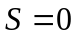，那么输出的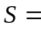
（A） （B）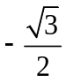
（C）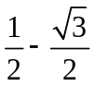
（D）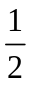

（8）已知点、、为圆 上的三个点，且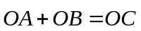，则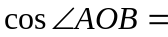
（A） （B）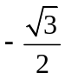 （C） （D）
（9）若非零向量，满足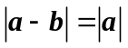，则
（A）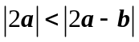 （B）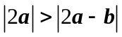 （C）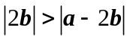（D）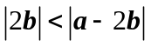
（10）若存在实数，，使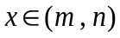时，函数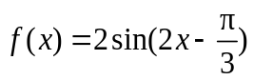恰有五个零点，则的取值范围是
（A）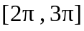 （B）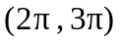 （C）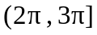 （D）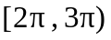
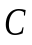
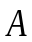
（11）如图，已知圆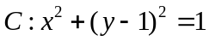，点，两点同时从原点以相同的速度出发，点 沿轴正方向运动，点沿圆周顺时针运动.当点运动到
直线的斜率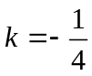时停止，则此时点的位置为
（A）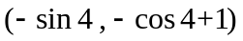 （B）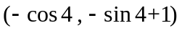
（C）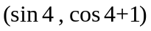 （D）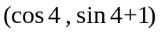
（12）已知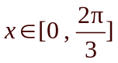，关于的方程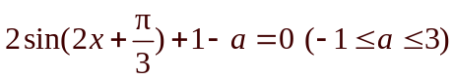有两个实数
解的概率为
（A）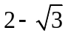 （B）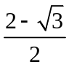 （C）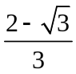 （D）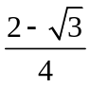
二、填空题：本大题共4小题，每小题5分，满分20分．
（13）已知正方形的边长为，则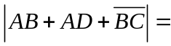 .
（14）已知函数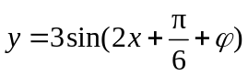为偶函数，则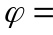 .
（15）已知是第一象限角，且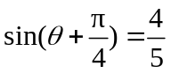，则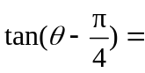 .
（16）已知函数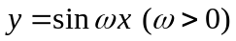的图像在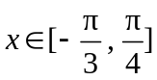内恰有两个函数最大值点和三
个函数最小值点，则的取值范围是 .
三、解答题：本大题共6小题，满分70分．解答须写出文字说明、证明过程和演算步骤．
（17）（本小题满分10分）
如图，已知点，，分别为的边，与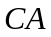的中点，为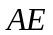、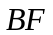与的交点.
（Ⅰ）化简：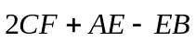；
（Ⅱ）用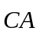与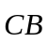表示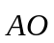.

（18）（本小题满分12分）
已知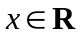，函数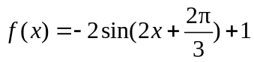.
（Ⅰ）写出函数的对称点坐标、对称轴方程及单调增区间；
（Ⅱ）求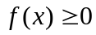的解集.

（19）（本小题满分12分）
如图，已知函数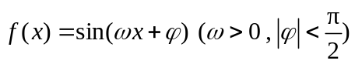， 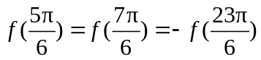，
（Ⅰ）求函数的解析式；
（Ⅱ）函数的图象经过怎样的变换可得到函数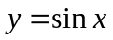的图象？写出变换过程.
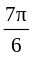
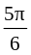
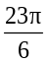

（20）（本小题满分12分）
已知，函数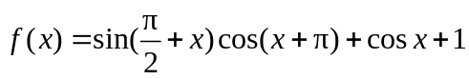.
（Ⅰ）求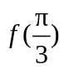的值；
（Ⅱ）若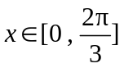，求函数的值域.
（21）(本小题满分12分)
已知函数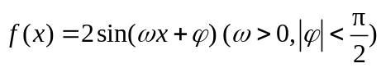，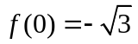，且对任意的都有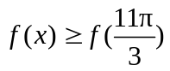，且在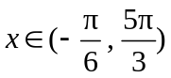时函数严格单调.
（Ⅰ）求函数的解析式；
（Ⅱ）已知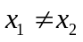，当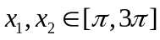时有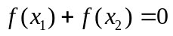，求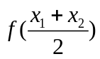的值．

（22）(本小题满分12分)
证明：
（Ⅰ）若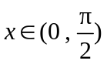，则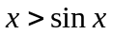；
（Ⅱ）若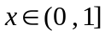，则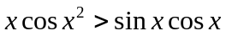；
（Ⅲ）若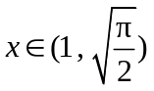，则

